Currículo

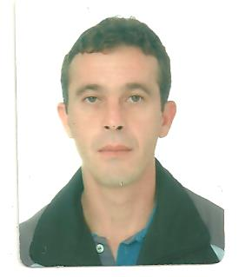

Anderson Luiz Gonçalves da Rocha

39 anos

(45)-3096-0753 / 9912-5022

Rua Carimãs, 558, Santo Onofre – Cascavel – PR

CEP: 85.806 - 440

andycvel@hotmail.com

**Experiência Profissional**

Auxiliar de Escritório **-** Edison Norberto Teixeira / Representações Comerciais Anne LTDA (1992 até 1993) Tempo: 1 anos

Mensageiro e Manobrista **-** Querência Hotel (1994 até 1997) Tempo: 3 anos

Entregador e Motorista **-** Água Mineral Itaipu (2001 até 2002) Tempo : 1 ano

Motorista e Auxiliar de Externa **–** Master Vídeo Produção LTDA (2006 até 2013) Tempo: 7 anos **–** **OBS:** 3 anos como Free Lance

Experiência Caminhão Truck 4 eixos, vans e ônibus

**Formação**

Ensino Médio Completo

CDI Informática - Informática Básica (1998)

Certificado de Curso para Condutores de Veículo de Transporte Coletivo de Passageiros

**Atividades Complementares**

Carteira de Habilitação: AD

Vendedor – Brahma

OBS: Possui veículo próprio